Энергетический факультет на протяжении почти шести десятилетий является несомненным лидером в подготовке высококвалифицированных кадров для энергетической и других отраслей.
За период своего существования факультет выпустил уже свыше 20 тыс. высококвалифицированных специалистов, бакалавров и магистров.
Сегодня факультет располагает современной лабораторной базой и компьютерными классами.
Профессорско-преподавательский состав энергетического факультета включает более чем 130 человек, среди которых 6 докторов наук, 35 кандидатов наук, 6 заслуженных работников энергетической отрасли и отличников образования КР.
Контингент студентов превышает 2000 человек.
До 90 % выпускников ЭФ трудоустраиваются сегодня по своей специальности как внутри страны, так и за рубежом.
Энергетический факультет сотрудничает с ведущими вузами СНГ и дальнего зарубежья, такими как, МЭИ, Томский политехнический университет, Казанский энергетический университет, Алматинский университет энергетики и связи, Берлинский технический университет прикладных наук и др.
Давними и надежными партнерами факультета являются все распределительные энергокомпании, ОАО «Национальные электрические сети КР» и его дочерние предприятия, ОАО «Электрические станции», ТЭЦ г. Бишкек и крупнейшие ГЭС страны.

Кафедра «Электроэнергетика»
В настоящее время кафедра обеспечивает подготовку бакалавров и магистров по направлению «Электроэнергетика и электротехника» по трем профилям:
1) Электрические станции – специалисты работают на электрических станциях, в проектных, пуско-наладочных и монтажных организациях, в научно-исследовательских институтах и организациях, в диспетчерских управлениях и в службах энергосистем.
2) Электроэнергетические системы и сети. Студенты данного профиля изучают электроэнергетическую систему и электроэнергетические сети, передачу электроэнергии потребителям.
Основным местом трудоустройства являются различные службы сетевых компаний: служба подстанций, служба высоковольтных линий, служба изоляции перенапряжения, производственно-технический отдел и т.д.
3) Релейная защита и автоматизация электроэнергетических систем. Выпускники данного профиля занимаются эксплуатацией, монтажом и наладкой устройств РЗА на электрических станциях и подстанциях энергетических компаний, а так же на энергетических объектах промышленных предприятий и организаций. РЗА служит для предотвращения и устранения аварийных ситуаций в энергетических системах.

Кафедра «Электроснабжение»
Осуществляет подготовку высококвалифицированных, конкурентоспособных специалистов, с использованием инновационных технологий, соответствующим международным стандартам по следующему профилю:
- Электроснабжение (по отраслям);
Студенты получают глубокую теоретическую и практическую подготовку по дисциплинам, связанным с производством, распределением и потреблением электрической энергии и овладевают навыками компьютерного моделирования.
Это позволяет выпускникам кафедры самостоятельно работать в области проектирования, монтажа наладки и эксплуатации электроэнергетических устройств на промышленных предприятиях различного профиля, а также в проектных и научно – технических институтах.

Кафедра «Возобновляемые источники энергии»
В настоящее время обеспечивает подготовку бакалавров и магистров по трем профилям:
1) Гидроэлектроэнергетика. Выпускники востребованы: в проектных организациях и научно-исследовательских институтах энергетического профиля, строительных, монтажных и наладочных организациях энергетического и гидротехнического профиля, включая автоматизацию ГЭС и эксплуатацию электрических сетей.
2) Альтернативные источники энергии. Выпускники данного профиля будут владеть знаниями, позволяющими рассчитывать, проектировать и эксплуатировать солнечные установки, ВЭУ, биогазовые установки и т.д.
3) Менеджмент в электроэнергетике. Электроэнергетика является базовой отраслью экономики Кыргызстана. Надежное и эффективное функционирование этой отрасли, бесперебойное снабжение потребителей основа поступательного развития экономики страны, в настоящее время наметился быстрый рост, развитие и модернизация предприятий электроэнергетики.

Кафедра «Электромеханика»
Кафедра является одной из старейших кафедр КГТУ и имеет богатый, проверенный временем опыт подготовки специалистов по профилю «Электрические машины и электрооборудование» Сфера практической работы выпускника - это работа по расчету, конструированию, эксплуатации и исследованиям электрических машин, а также разработка и эксплуатация различных электромеханических устройств и систем их автоматического и программного управления.

Кафедра «Теоретические основы
электротехники и общей электротехники»
В этом году кафедра открывает новый профиль «Информационные технологии (IT) в энергетике» по направлению «Электроэнергетика и электротехника». Выпускники нашей кафедры будут специалистами, разбирающимися не только в электроэнергетике, но еще и в IT сфере. Сегодня многие энерго компании как отечественные, так и зарубежные, остро нуждаются именно в таких энергетиках-айтишниках, ведь практически в любой энерго компании есть подразделения, связанные с информационными технологиями и цифровизацией, и соответственно, выпускники нашей кафедры смогут в будущем легко трудоустроиться.

Кафедра «Теплоэнергетика» с момента образования является выпускающей и ведет подготовку по трем профилям: 1) Энергосбережение в электроэнергетике; 2)Энергообеспечение предприятий
3)Тепловые электрические станции – это базовый профиль теплоэнергетики, теплотехники и теплотехнологий. ТЭС включает в себя изучение тепловых электрических станций, систем энергообеспечения, высоко и низкотемпературных технологий.
Выпускники данного профиля могут работать теплоэлектроцентралях, государственных районных электростанциях, гидроэлектростанциях, тепловых электростанциях, а также в котельных, предприятиях тяжелой и легкой промышленности, научно-исследовательских институтах, проектных организациях и управляющих компаниях.

Кафедра «Техносферная безопасность»
Ведет подготовку бакалавров и магистров по профилям: «Безопасность технологических процессов и производств», «Защита в чрезвычайных ситуациях». Бакалавры данного профиля готовятся для производственно-технологической, организационно-управленческой, проектно-конструкторской, поисково-спасательной и исследовательской деятельности в области создания и эксплуатации оборудования, применяемого на промышленных предприятиях и электростанциях в соответствии с полученной специализацией.
После окончания университета выпускники имеют возможность трудоустройства в Министерстве труда и социальной защиты, Министерстве по чрезвычайным ситуациям, Министерстве энергетики и промышленности, Государственной экологической и технической инспекции при ПКР, Технической инспекции труда, Федерации профсоюзов КР, на базовых предприятиях топливно-энергетического комплекса республики: объекты предприятий ОсОО «Газпром-Кыргызстан», ОсОО «Газпром нефть», ТЭЦ, НЭСК, предприятия эксплуатирующие теплосети, котельные и котельно-вспомогательное оборудование, подъемно-транспортное оборудование, оборудование работающие под избыточным давлением и на других производственных объектах.

По всем направлением имеются дистанционные (заочное) форма обучения. Срок обучения после среднего образования 5 лет, после техникума
4 года (без ОРТ).

Перечень направлений, профилей ЭФ с
указанием обязательных предметных тестов
№ | Наименование  направлений и  профилей | Перечень  обязательных тестов ОРТ | Стоимость  обучения (данные за 2022-23 уч. год), сом.
 |  |  | Дневн. форма | Заочн. -дистан.  форма
Направление «Электроэнергетика и электротехника»
1 | Электрические станции | Основной тест, физика или  математика | 42900 | 34320  Нет заочного
2 | Электроэнергетические системы и сети
3 | Релейная защита и автоматизация электроэнергетических систем
4 | Электроснабжение  (по отраслям)
5 | Энергосбережение в электроэнергетике
6 | Электрические машины и электрооборудование
7 | Гидроэлектроэнергетика
8 | Альтернативные источники энергии
9 | Менеджмент в электроэнергетике
10 | Информационные технологии в энергетике
Направление «Техносферная безопасность»
1 | Безопасность технологических процессов и производств | Основной тест, физика или математика | 41700 | 33360
2 | Защита в чрезвычайных ситуациях
Направление «Теплоэнергетика и теплотехника»
1 | Тепловые электрические станции | Основной тест, | 41700 | 33360
2 | Энергообеспечение предприятий | физика или математика | 41700 | 33360
3 | Энергосбережение (по отраслям). |  | 42900 | 34320

Необходимые документы при поступлении:
- Аттестат о среднем образовании;
- Сертификат ОРТ; Фотографии 4 шт. (3×4)
- Копии паспорта и приписного свидетельства
(для военнообязанных);

КЫРГЫЗСКИЙ ГОСУДАРСТВЕННЫЙ ТЕХНИЧЕСКИЙ УНИВЕРСИТЕТ им. И.РАЗЗАКОВА
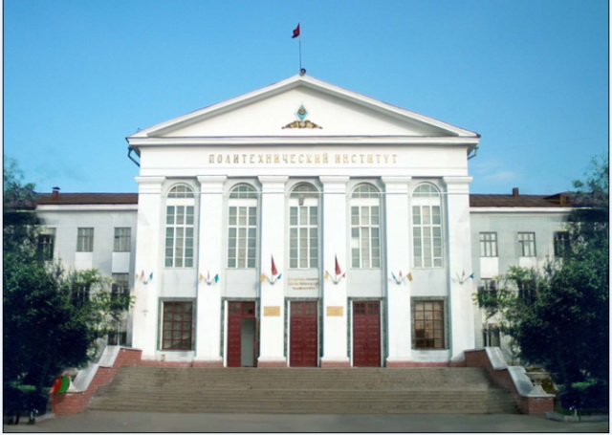

ЭНЕРГЕТИЧЕСКИЙ ФАКУЛЬТЕТ
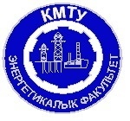
Наш адрес:
720044, г. Бишкек, пр. Ч. Айтматова, 66
КГТУ им. И. Раззакова

ДЕКАНАТ ЭФ, ауд.1/370
тел.: (0312)-545130
e-mail: dekanef@bk.ru
Приемная комиссия –
тел.: 0312-541921, 0701400625
www.kstu.kg

Бишкек – 2022

